1. **INFORMACION GENERAL DEL CONTRATO**

|  |  |  |  |
| --- | --- | --- | --- |
| **Proceso: Promoción del Desarrollo Social** | | **Subproceso:** Secretaría de Salud Pública y Seguridad Social | |
| **Actividad: Dirección Operativa de Salud Pública** | | **Dimensión: Salud sexual y reproductiva** | |
| **Número del Contrato:** | **N°2492 del 17 de marzo de 2021** | **Programa:** 2017660010013 Mejoramiento de la Salud Sexual y Reproductiva en el municipio de Pereira | |
| **Periodo al que corresponde el presente informe:** | **17 de abril al 16 de mayo de 2020** | **Plazo de Ejecución:** | **Ocho (8) meses** |
| **Contratista:** | ***Xiomara Gutiérrez Rodríguez*** | **Supervisor:** | ***María Andrea Rengifo Vélez*** |
| **Valor Total del Contrato** | **VEINTIDOS MILLONES OCHOCIENTOS SETENTA Y UN MIL SEISCIENTOS OCHENTA PESOS M/CTE ($22.871.680,00)** | **Valor del periodo informado** | **DOS MILLONES OCHOCIENTOS CINCUENTA Y OCHO MIL NOVECIENTOS SESENTA PESOS M/CTE ($2.858.960,00)** |
| **Informe No.** | ***Dos (2)*** | | |

1. **METAS A LAS QUE CONTRIBUYE EL CONTRATO:**

|  |  |
| --- | --- |
| **Política Pública** | Acuerdo Municipal 059 de 2011 Política de Salud Sexual y Derechos Sexuales y Reproductivos |
| **Plan Desarrollo** | Reducir a 17% el porcentaje de embarazo en mujeres entre los 15 y 19 años de edad  Mantener por debajo de 20 por 100.000 mujeres la tasa de mortalidad por cáncer de mama  Mantener por debajo de 14,4 por 100.000 mujeres la tasa de mortalidad por cáncer de cérvix |
| **Plan Territorial de Salud** | Realizar visitas de asistencia técnica a IPS para verificar cumplimiento de la normatividad sobre control del joven y planificación familiar  Realizar jornada anual de prevención del cáncer y Jornada simbólica de donación de cabello  Sensibilización de capacidades a actores clave como son Veedores en salud, cogestores de la red unidos, familias en acción prevención de cáncer de mama y cérvix  Visitas a las IPS para verificar normatividad frente a la operación del programa de cáncer de mama y cérvix |
| **Plan de acción municipal (proyectos)** | Realizar unidades de análisis de casos de morbilidad por cáncer de mama y cérvix.  Seguimiento epidemiológico al 100% de casos notificados por SIVIGILA con dx de cáncer de mama y cérvix, y gestionar la notificación de los casos detectados por BAI ( búsqueda activa institucional) |

1. **DESCRIPCION DE ACTIVIDADES EJECUTADAS:**

**ALCANCES DEL CONTRATO**

|  |
| --- |
| **ALCANCE 1.**  Realizar visitas de Asistencia técnica y/o seguimiento a planes de mejoramiento al 100% de las EAPB, priorizadas por la Secretaria de Salud Pública y Seguridad Social para dar cumplimiento a el seguimiento, acompañamiento e implementación de las atenciones en planificación hombres y mujeres y la ruta de cáncer de cuello de útero y cáncer de mama. |

**Actividades ejecutadas:** Este alcance tiene como respuesta de cumplimiento dentro del periodo informado, las siguientes actividades:

Capacitación y análisis de los videos realizados por el Doctor Alberth Cristhian Herrera Giraldo Análisis sobre la política integral de atención en salud, seguridad del paciente, antecedentes de la seguridad social en Colombia, ruta de atención integral materno perinatal, atención para el cuidado preconcepcional, cuidado prenatal, salud bucal, promoción del a alimentación y nutrición.

**SOPORTES**:**CD/INFORME 2/SUBCARPETA ALCANCE 2 contiene:**

Subcarpeta 1: Análisis videos

Word: Planicamamaycx- Análisis Política integral de atención en salud- seguridad del paciente.

Word: Planicamamaycx – Análisis antecedentes seguridad social-PAIS

Word: Planicamamaycx – Ruta materno perinatal

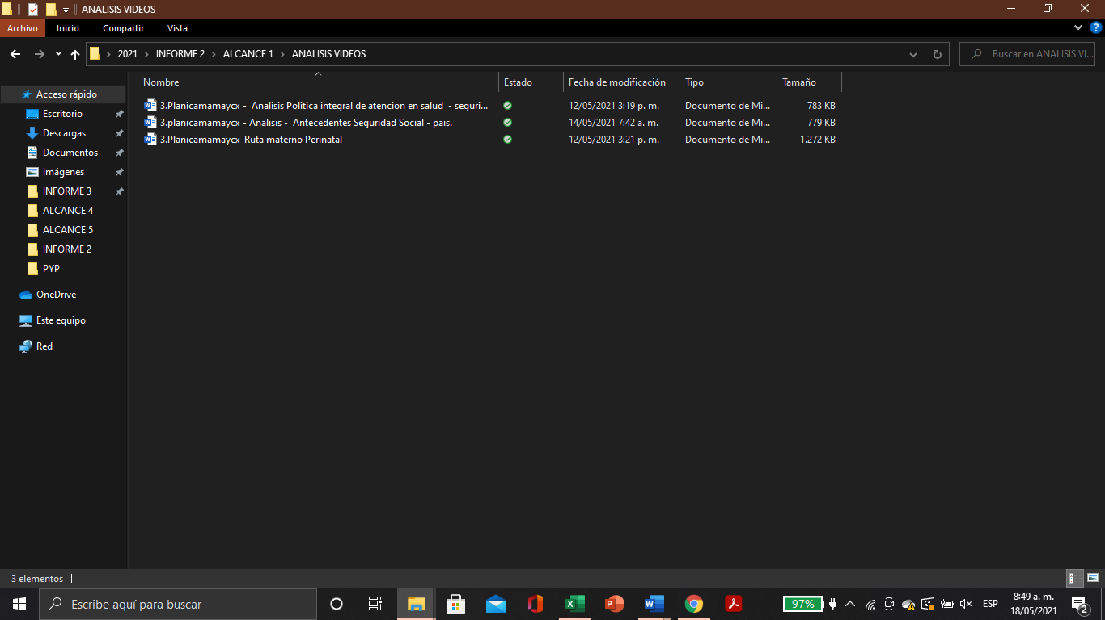

**ALCANCE 2.** Contribuir con visitas de Asistencia técnica y/o seguimiento a planes de mejoramiento al 100% de las IPS públicas y privadas, priorizadas por la Secretaria de Salud Pública y Seguridad Social para dar cumplimiento el seguimiento acompañamiento e implementación de las atenciones en planificación hombres y mujeres y la ruta de cáncer de cuello de útero y cáncer de mama.

**Actividades ejecutadas:** Este alcance tiene como respuesta de cumplimiento dentro del periodo informado, las siguientes actividades:

Ajuste de herramienta (presentación en PowerPoint) dando explicación a que son los hitos y cuáles son sus funciones, realice ajuste con las observaciones de mi coordinadora argumentando porque son un instrumento que contribuye a que las personas familias y comunidades alcancen resultados en salud teniendo en cuenta las particularidades del territorio donde viven, se relacionan y se desarrollan.

Elaboración de Herramienta en PowerPoint dando explicación a la ruta de cáncer puntualmente brindando explicación de la línea de cáncer de mama, explicando que consiste en el desarrollo de intervenciones promocionales para la reducción y control de factores de riesgo asociados al desarrollo del cáncer de mama.

Visitas a IPS redactar descripción explicando los lineamientos generales de cómo se desarrolló las visitas y al cuadro inluir columna con la fecha de la visita

|  |  |  |  |
| --- | --- | --- | --- |
| IPS | % Plan de mejoramiento cáncer de mama y cérvix | % Plan de mejoramiento planificación familiar | % Auditoria de historia clínica planificación familiar |
| Centro Penitenciario y Carcelario La 40 Pereira | N/A | N/A | 51% |
| Cosmitet | 30% | 93% | 93% |
| San Sebastián | 50% | 60% | 90% |
| Sanidad Policía | 85% | 100% | 93% |
| Uprec | 100% | 70% | 89% |

Recuerde que en el nuevo formato la ruta ce los soportes van debajo de cada actividad, también recuerde que las actas va en PDF

**SOPORTES**:**CD/INFORME 2/SUBCARPETA ALCANCE 2 contiene:**

Subcarpeta 1: Hitos

PowerPoint: Presentación Hitos ca mama y cx planificación.

Subcarpeta 1: Ruta

PowerPoint: PowerPoint: Ruta cáncer de mama.

Subcarpeta 3: Visitas IPS:

Cárcel: Word: 3. plancamamaycx-IE-IPS EPMSC La 40.

Excel 3. plancamamaycx-LCH a HP-IPS EPMSC La 40.

Word: 3. plancamamaycx-acta-IPS EPMSC La 40.

Cosmitet: Word: 3. plancamamaycx-IE-IPS Cosmitet.

Excel 3. plancamamaycx-LCH a HP-IPS Cosmitet.

Word: 3. plancamamaycx-acta-IPS Cosmitet.

San Sebastián Word: 3. plancamamaycx-IE-IPS San Sebastián.

Excel 3. plancamamaycx-LCH a HP-San Sebastián.

Word: 3. plancamamaycx-acta-IPS San Sebastián.

Sanidad: Word: 3. plancamamaycx-IE-IPS Sanidad.

Excel 3. plancamamaycx-LCH a HP-IPS Sanidad

Word: 3. plancamamaycx-acta-IPS Sanidad.

Uprec: Word: 3. plancamamaycx-IE-IPS Uprec.

Excel 3. plancamamaycx-LCH a HP-IPS Uprec.

Word: 3. plancamamaycx-acta-IPS Uprec.

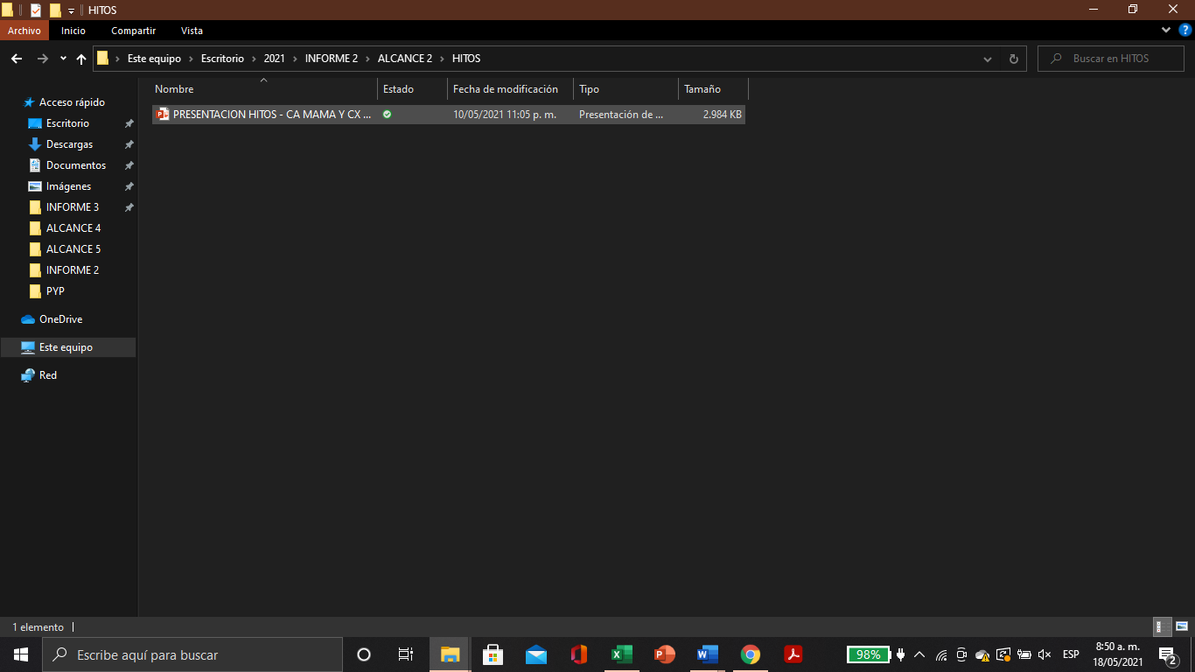

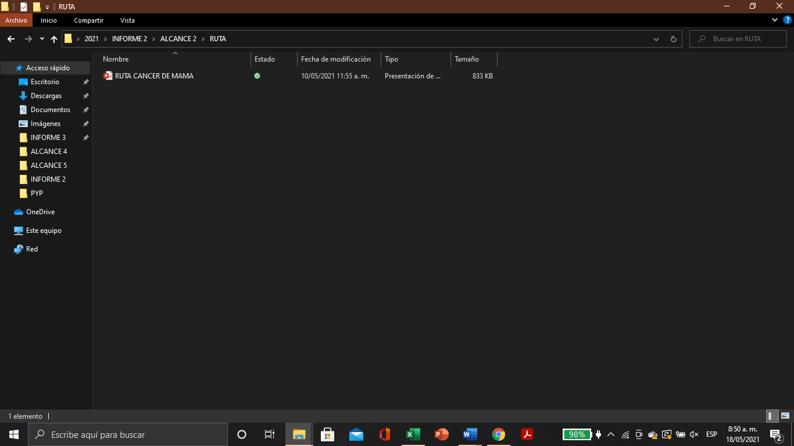

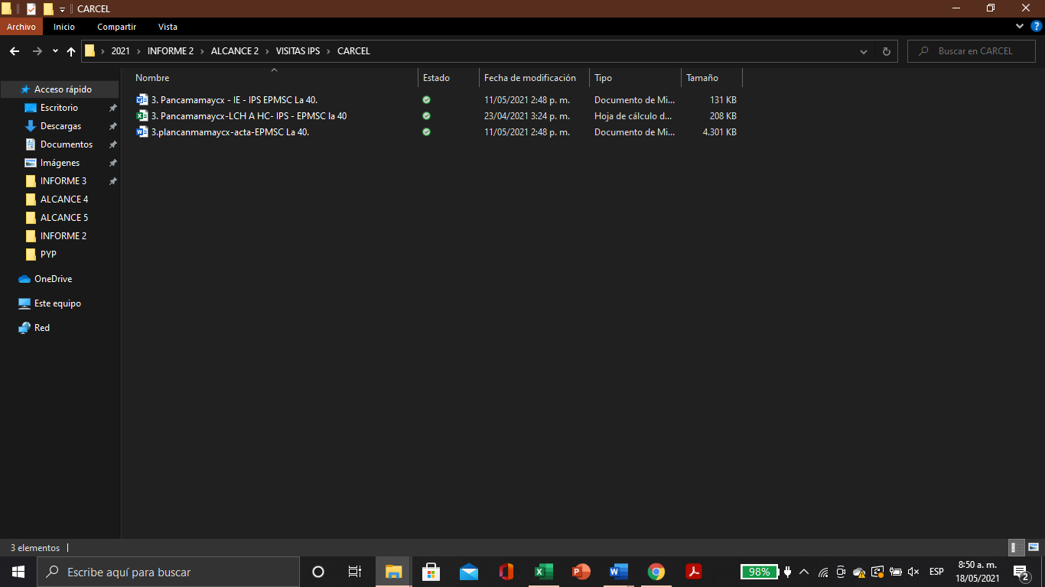

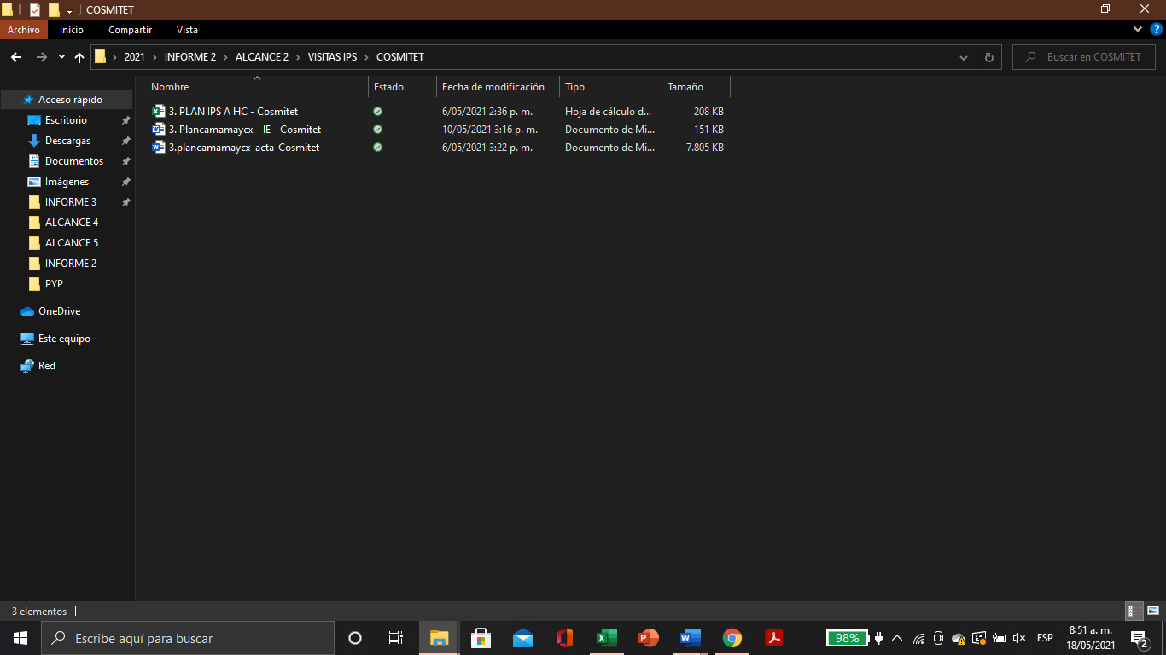

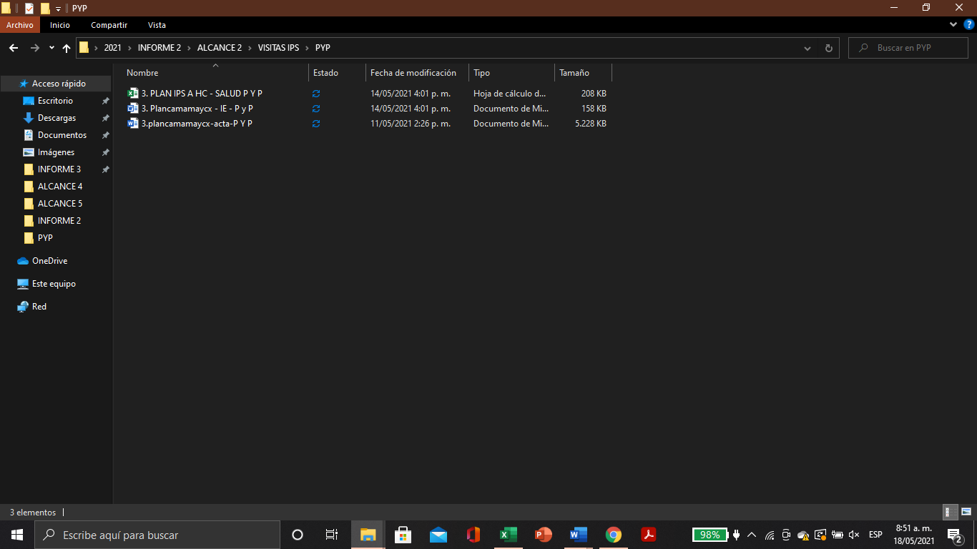

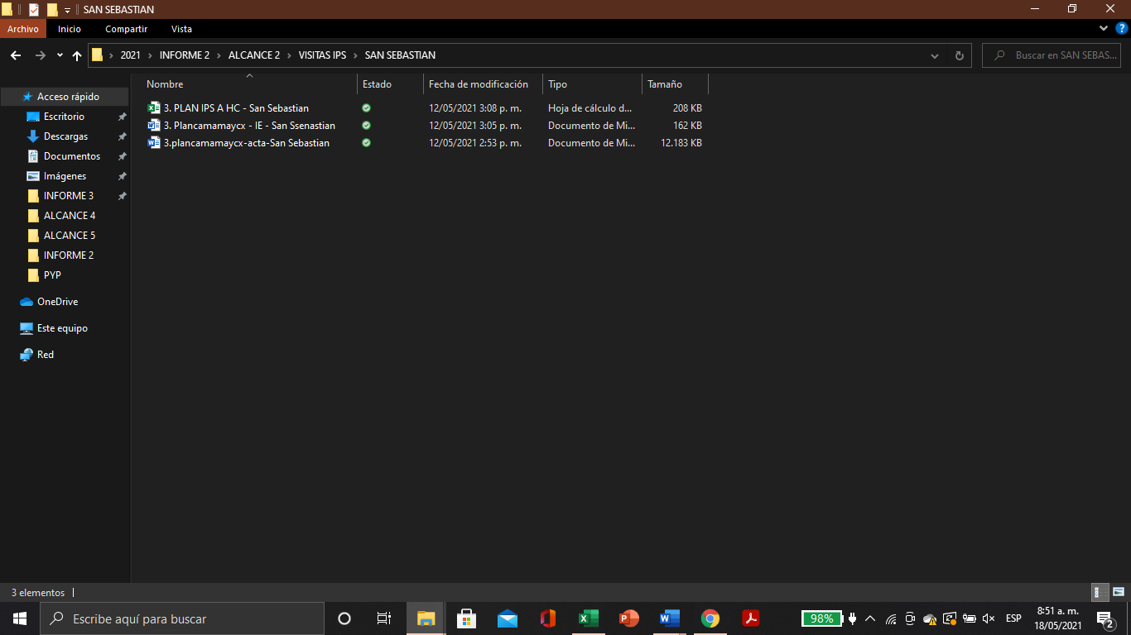

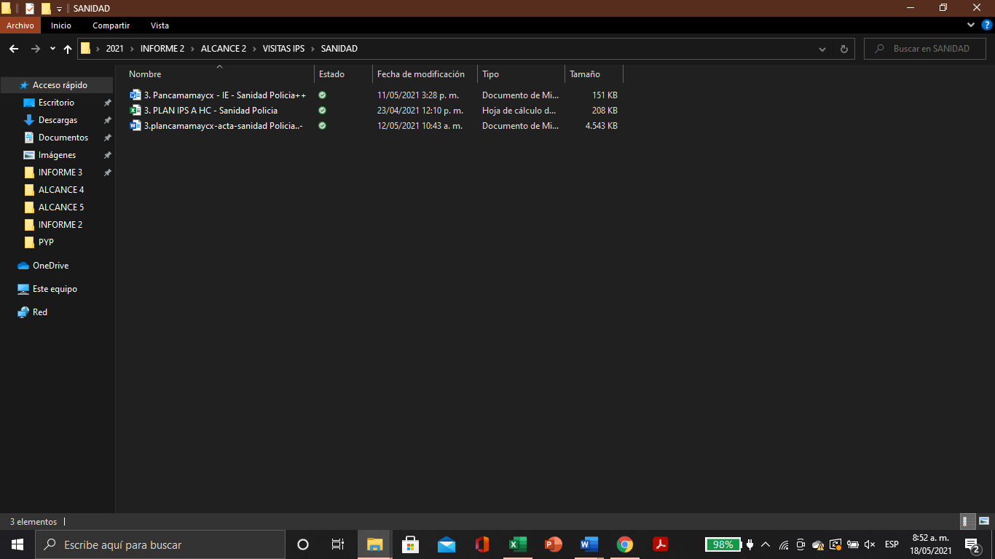

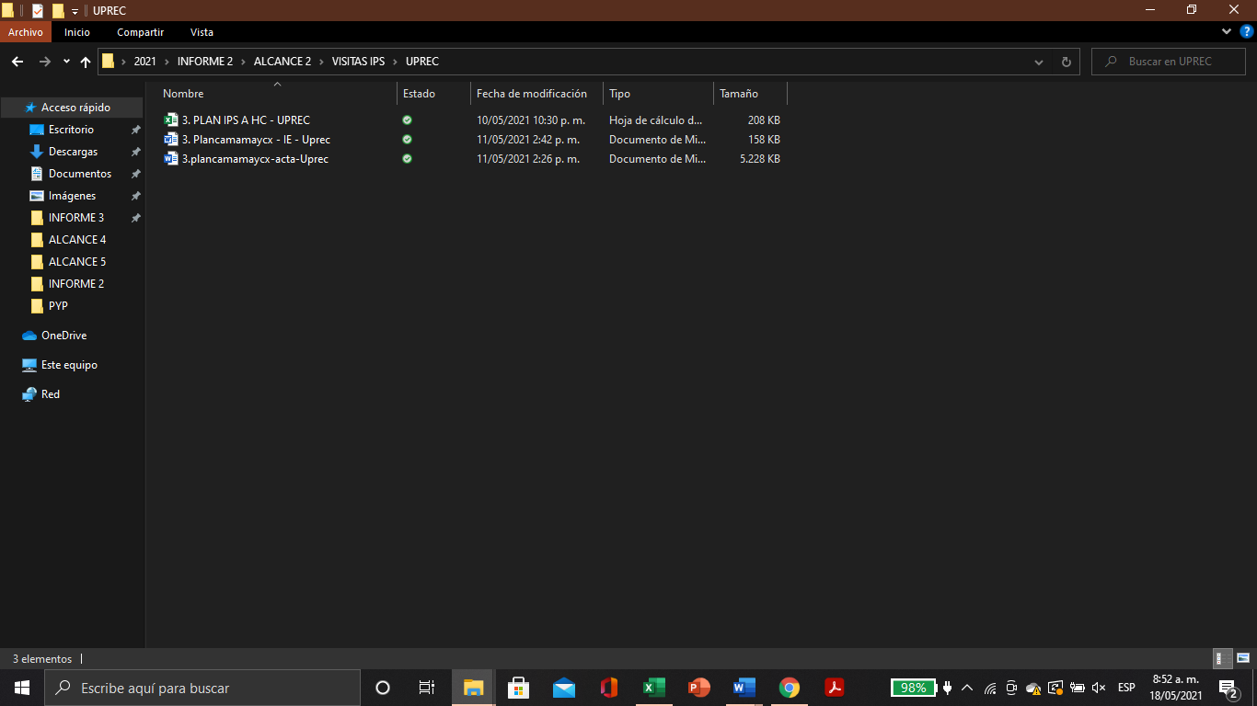

|  |
| --- |
| **ALCANCE 3.**  Apoyar la realización de acciones de gestión y articulación con los diferentes actores del SGSSS (secretaria de salud departamental, IPS, EAPB, academia, ministerio y otros). |

**Actividades ejecutadas:** Este alcance tiene como respuesta de cumplimiento dentro del periodo informado, las siguientes actividades:

Análisis, filtro y captación de pacientes en bases de datos enviadas por las diferentes IPS, enfocando la atención en paciente mayores de 40 años, menores de 20 y población pobre no afiliada, dicha información se envía a la jefe encargada de notificar a las IPS para seguimiento y control.

En esta descripción registrar cuantas instituciones le enviaron la información, el total de usuarias reportadas, cuantas de 40, cuantas de 20 , y cuando se envio a la jefe ( nombre ) y por que via.

**SOPORTES**:**CD/INFORME 2/SUBCARPETA ALCANCE 3 contiene:**

Subcarpeta 1: Base de datos pruebas de embarazo:

Excel: Pruebas de embarazo enero a Abril: IPS Maraya.

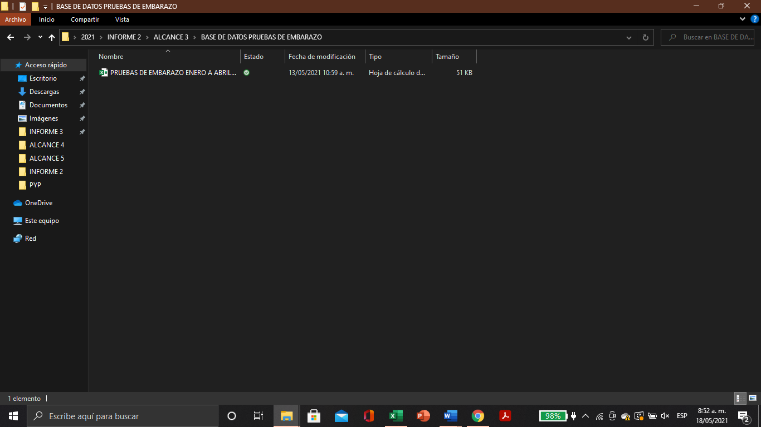

|  |
| --- |
| **ALCANCE 4.** Apoyar los requerimientos técnicos, operativos y administrativos como actualización del estado de salud a nivel planificación hombres y mujeres y la ruta de cáncer de cuello de útero y cáncer de mama., informes de gestión, e ingreso de las actividades realizadas en el sistema establecido por la secretaría de salud y los demás que le sean requeridos dentro de la línea de trabajo. |

**Actividades ejecutadas:** Este alcance tiene como respuesta de cumplimiento dentro del periodo informado, las siguientes actividades:

Cronograma de actividades realizado semanalmente (4 cronogramas en el mes) enviado a líder de la línea de salud sexual y reproductiva y asistencia técnica todos los martes y viernes de cada semana, se enviaron en las fechas 23 – 30 de abril, 7 – 17 de mayo.

Recuerde ruta de soportes después de cada actividad

Revisión de SAIA dejándolo al día a la fecha

Recuerde ruta de soportes después de cada actividad

Registro de actividades en SPP de las visitas realizadas en asistencia técnica a las diferentes IPS.

Recuerde ruta de soportes después de cada actividad

Informe mensual generando registro de los porcentajes en las visitas realizadas a las IPS en auditoria de historia clínica y seguimiento a plan de mejoramiento.

**SOPORTES**:**CD/INFORME 2/SUBCARPETA ALCANCE 4contiene:**

Subcarpeta 1: cronograma – SAIA - SPP:

Word: SAIA

Word: SPP

Excel: Plancamamaycx-cro

Subcarpeta 2: informe mensual

Word:3. camamaycx – IM

Word:3. Planificación – IM

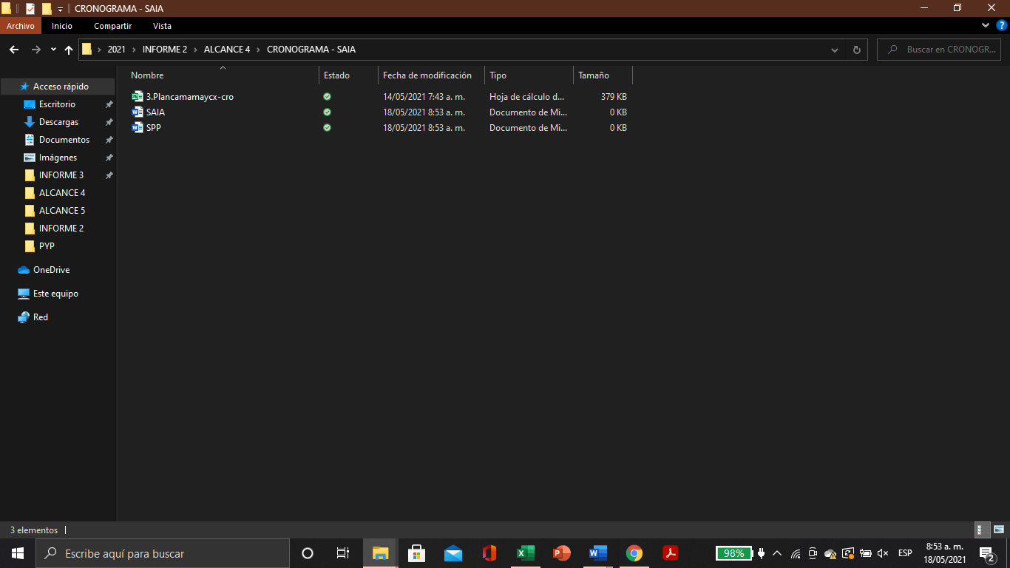

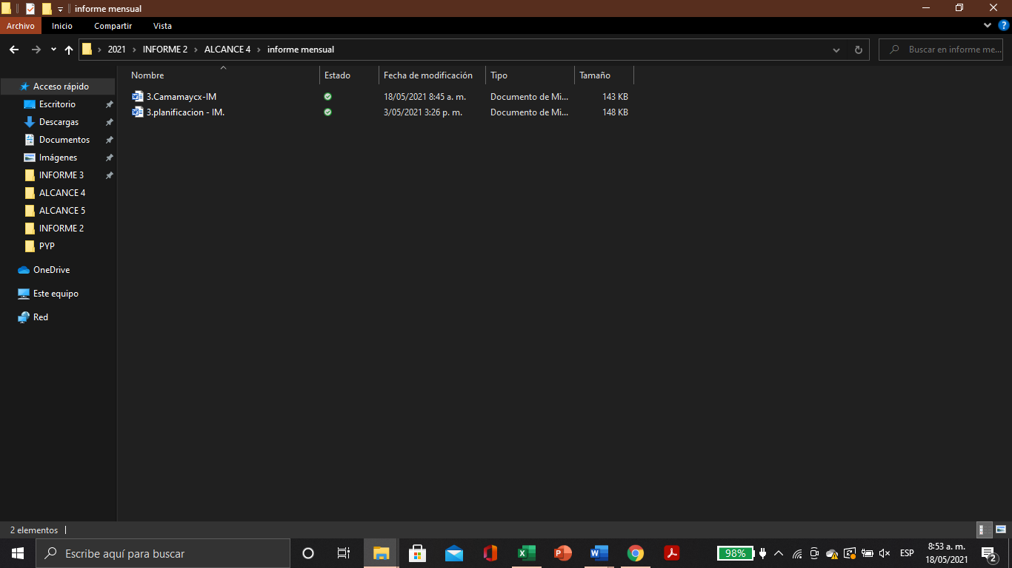

|  |
| --- |
| **ALCANCE 5.**  Participar y responder a los requerimientos de reuniones en general, comités, capacitaciones, evaluaciones donde sea convocado. |

**Actividades ejecutadas:** Este alcance tiene como respuesta de cumplimiento dentro del periodo informado, las siguientes actividades:

|  |  |  |  |  |
| --- | --- | --- | --- | --- |
| **#** | **Fecha** | **Agenda de reunión** | **Tipo de reunión** | **Asistentes** |
| 1 | 06-05-2021 | II comité municipal | Comportamiento año 2020 y primer trimestre 2021  Salud materna  Muerte perinatal  Hepatitis B  Sida  Cáncer de mama y cuello uterino | Equipo salud sexual y reproductiva |
| 2 | 03-05-2021 | Reunión de equipo asistencia técnica | Capacitación resolución 4505 – 2012  Proyecto reforma de salud | Equipo asistencia técnica |
| 3 | 05-05-2021 | Acompañamiento planificación, cáncer de mama y cérvix. | Socialización presentación de ruta  Presentación hitos | Laura Alejandra Calderón. Claudia Lorena Cardona |
| 4 | 15-05-2021 | Reunión de equipo SSR | Vigilancia epidemiológica semana 14  Avances de metas SISCO - SPP | Equipo salud sexual y reproductiva. |
| 5 | 22-04-2021 | Reunión de equipo SSR | Socialización vigilancia epidemiológica semana 15  Avances metas  Registro SISCO | Equipo de salud sexual y reproductiva. |
| 6 | 10-05-2021 | Reunión de equipo asistencia técnica. | Presentación de nuevos referentes  Cambios de visitas ATI  Presentación hitos salud mental | Equipo asistencia técnica |
| 7 | 19-04-2021 | Reunión de equipo ATI 2 y 3 | Observaciones generales informe de pago  Visitas IPS  Explicaciones listas de chequeo auditoria de historia clínica | Equipo asistencia técnica |
| 8 | 20-05-2021  ESTA FECHA NO HA PASADO | Reunión de equipo | Socialización presentación comité  Avance de metas  Socialización vigilancia epidemiológica semana 17 | Equipo salud sexual y reproductiva |
| 9 | 20-04-2021 | Reunión coordinación salud sexual y reproductiva ATI | Plan de inducción referente de planificación, cáncer de mama y cérvix | Laura Alejandra Calderón. Claudia Lorena Cardona. |
| 10 | 26-04-2021 | Reunión de equipo ATI | Explicación visitas ESE Salud Pereira | Equipo asistencia técnica. |
| 11 | 26-04-2021 | Reunión de supervisión | Socialización proceso de supervisión  Oportunidad entrega de informes  Revisión de informes por parte de coordinadores  Formatos actualizados | Equipo de supervisión maría Andrea Rengifo Vélez. |
| 12 | 14-05-2020 | Recepción de soportes visitas a IPS | Recepción de soportes de visitas realizadas a IPS | Laura Alejandra Calderón. Claudia Lorena Cardona. |

**SOPORTES**:**CD/INFORME 2/SUBCARPETA ALCANCE 5 contiene:**

**Aquí no dice el nombre del archivo como esta en la carpeta**

Adobe Acrobat Document: 02-05-21 II comité salud sexual y reproductiva municipal.

Adobe Acrobat Document: 03-05-21 reunión de equipo ATI.

Adobe Acrobat Document: 05-05-21 acompañamiento planificación cáncer de mama y cx.

Adobe Acrobat Document: 09-05-21 reunión de equipo virtual.

Adobe Acrobat Document: 15-05-21 reunión de equipo virtual.

Adobe Acrobat Document: 22-04-21 reunión de equipo virtual.

Adobe Acrobat Document: 10-05-21 reunión de equipo ATI.

Adobe Acrobat Document: 14-05-21 ac recepción de soporte planificación ca mama y cx.

Adobe Acrobat Document: 19-04-21 Reunión de equipo 2 y 3 ATI.

Adobe Acrobat Document: 20-05-21 Reunión de equipo virtual.

Adobe Acrobat Document: 20-04-21 Reunión coordinación salud sexual y reproductiva-ATI.

Adobe Acrobat Document: 26-04-21 acta Reunión 26 de abril.

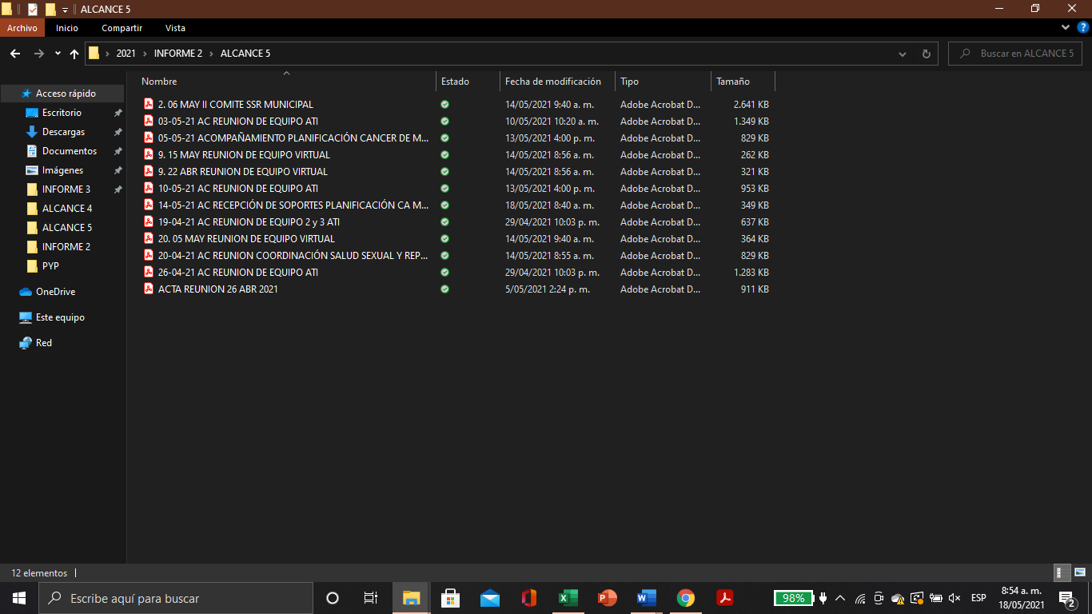

|  |
| --- |
| **ALCANCE 6.**  Y las demás que sean asignadas y afines con el objeto, los alcances del contrato y la misión de la entidad. |

**Actividades ejecutadas:** para este no se realizaron actividades como respuesta de cumplimiento dentro del periodo informado.

|  |
| --- |
| **ALCANCE 7**  Apoyar el proceso de seguimiento a base de datos de nacidos vivos del municipio y mujeres en edad reproductiva de la red pública y privada, incluyendo aquellas que no tienen afiliación al sistema general de seguridad social en salud, para implementar la ruta de atención y que en coordinación con EPS-IPS del Municipio permita la articulación con el programa de planificación familiar. |

**Actividades ejecutadas:** Este alcance tiene como respuesta de cumplimiento dentro del periodo informado, las siguientes actividades:

Envió de notificaciones cuantas solicitando a las IPS cuales IPS principales una base de datos que variables tiene la base de datos con las pacientes que se tomaron prueba de embarazo con reporte positivo y negativo, esto con la finalidad de hacer captación de usuarias para la línea de planificación familiar. Esta información también va a servir de ayuda para el referente del programa de gestantes para hacer captación de usuarias con reporte positivo y apoyo e ingreso al programa prenatal y análisis de la situación de salud sexual y reproductiva en el municipio de Pereira.

**SOPORTES**:**CD/INFORME 2/SUBCARPETA ALCANCE 7 contiene:**

Subcarpeta 1: Notificaciones:

Adobe Acrobat: Christus Sinergia.

Adobe Acrobat: Colsubsidio

Adobe Acrobat: Corporación mi IPS.

Adobe Acrobat: Idime

Adobe Acrobat: Sinergia Uprec.

Adobe Acrobat: Virrey Solís.

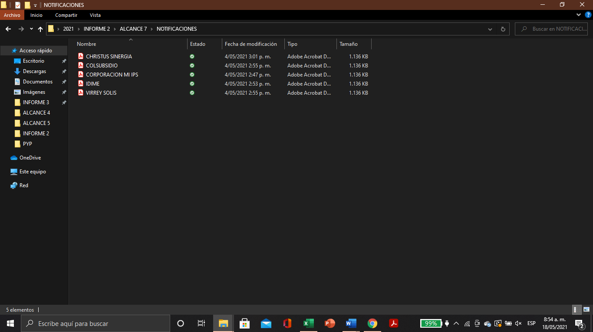

El presente informe se firma a loa 18 (dieciocho) días del mes de mayo

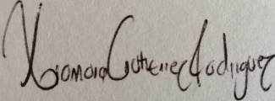 ______________________________________

**CONTRATISTA VoBo COORDINADOR DE PROGRAMA**

**O LIDER DE DIMENSION**

_____________

**SUPERVISOR**